**Букин Николай ПМ22-3**

**Лабораторная работа № 13**

№1

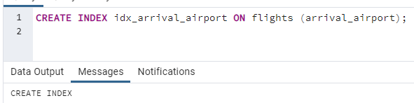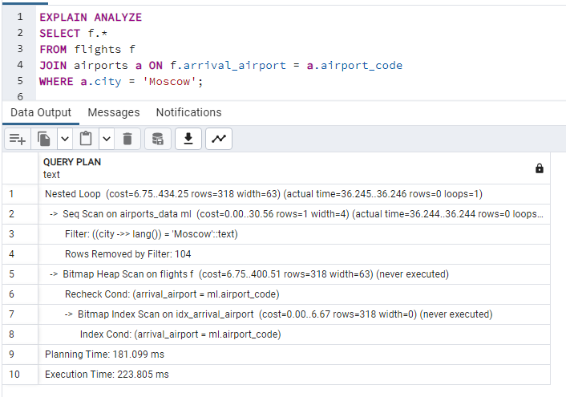

№2

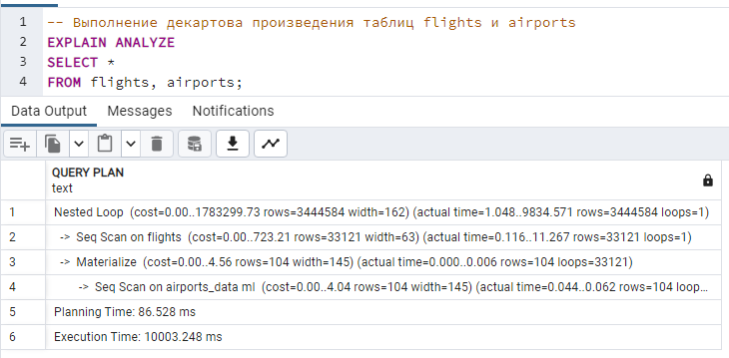

№3

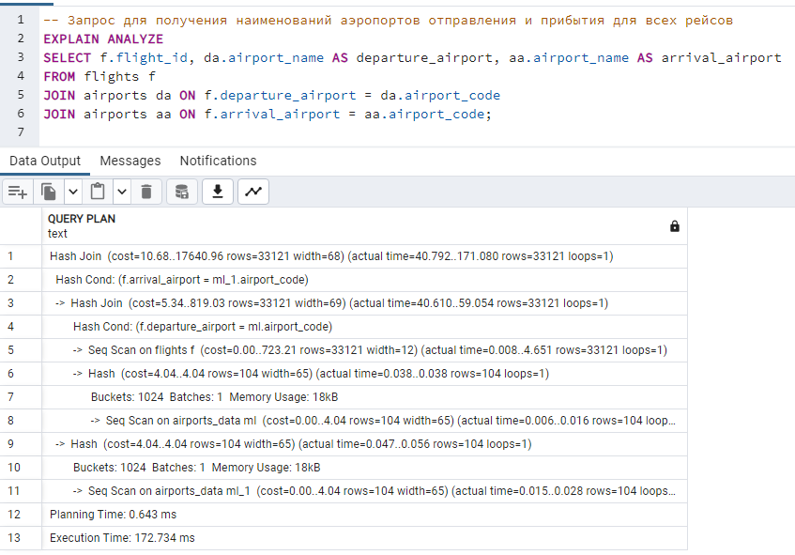

№4

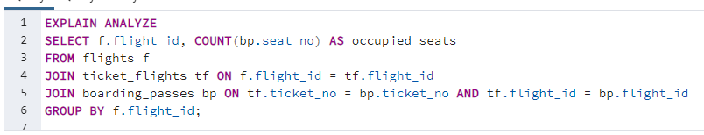

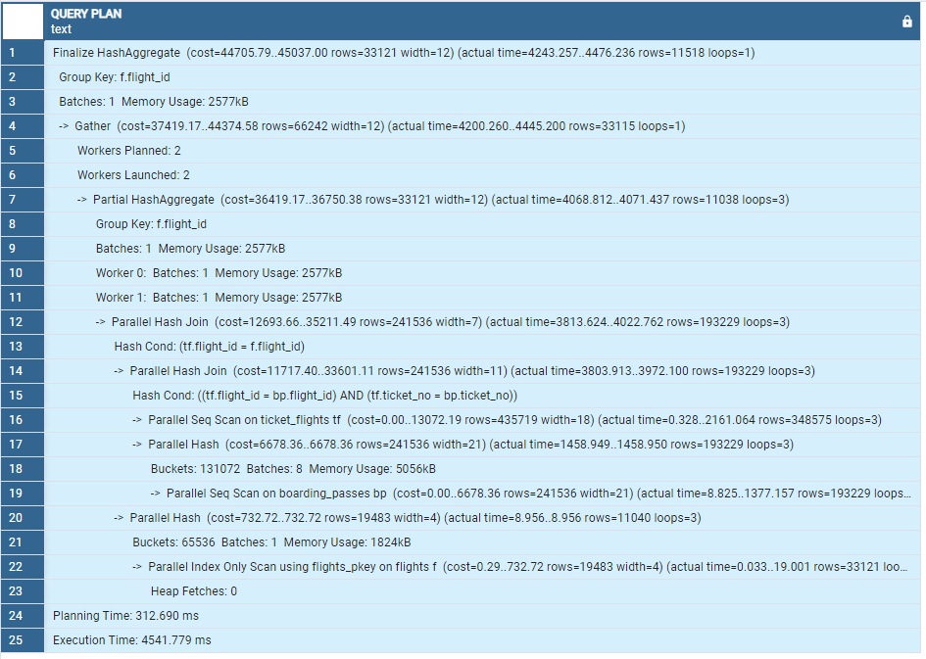

№5

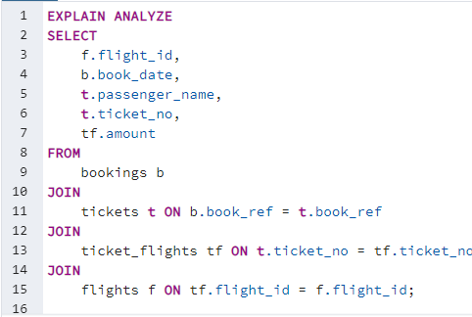

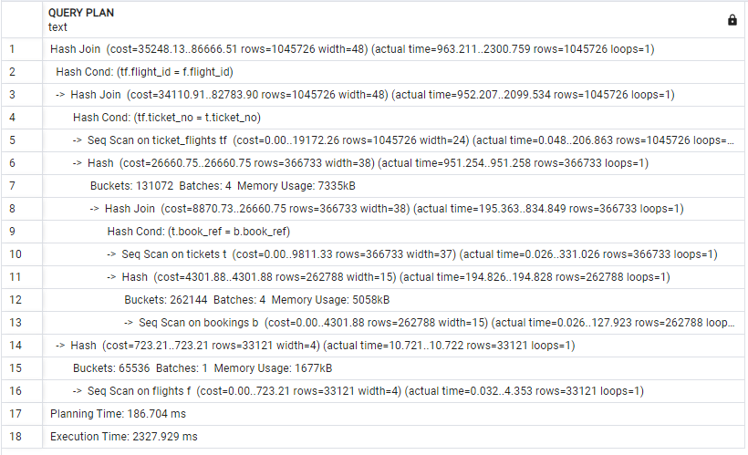

№6

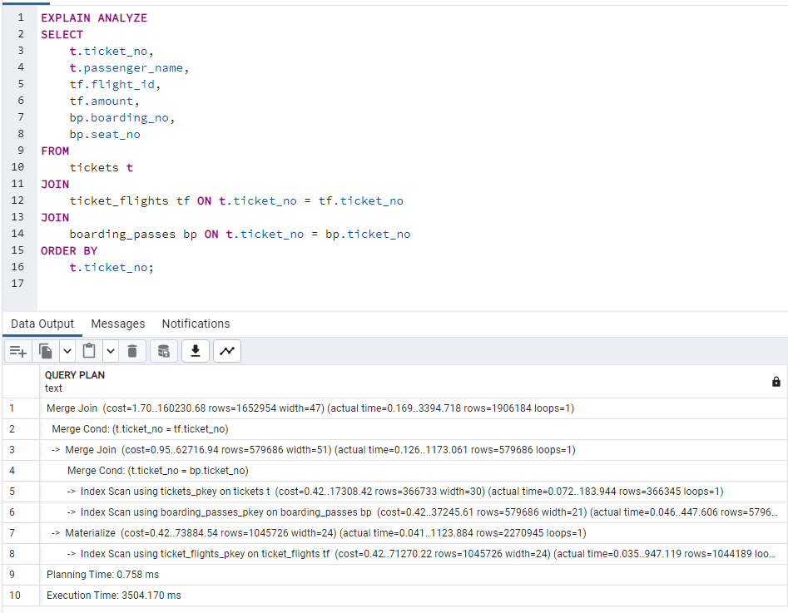

№7

1. Запрос 1: Сортировка по одному столбцу (по дате вылета в таблице flights)

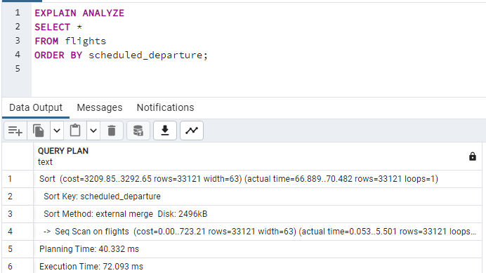

1. Запрос 2: Сортировка по двум столбцам (по номеру билета и дате бронирования в таблице tickets)

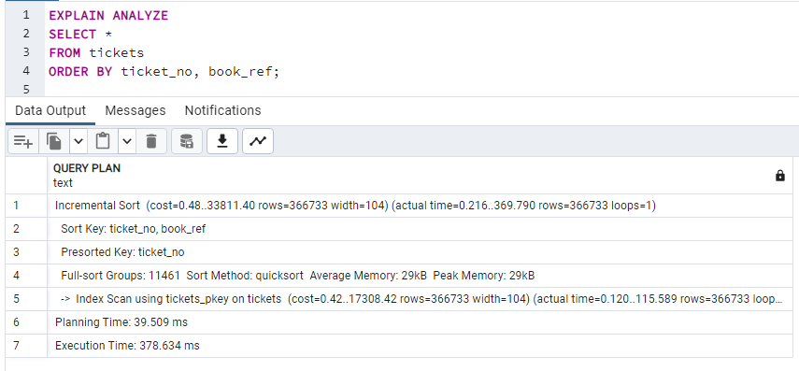

1. Запрос 3: Сортировка по всем выбранным столбцам (по номеру рейса, аэропорту вылета и аэропорту прибытия в таблице flights)

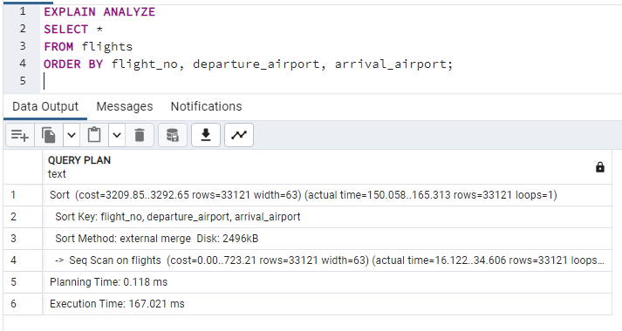

№ 8

Задание 3.

Пример запроса с CTE

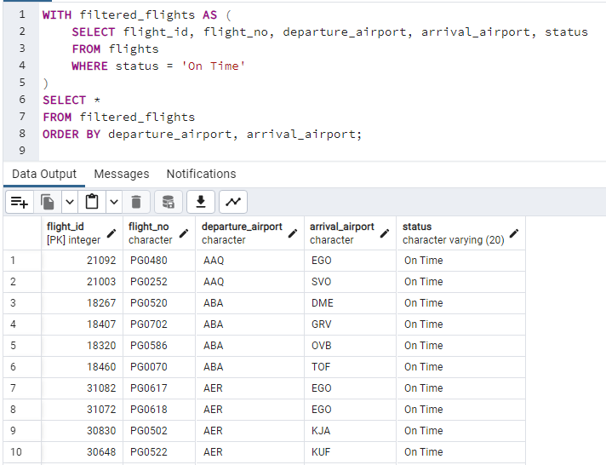

Команда EXPLAIN

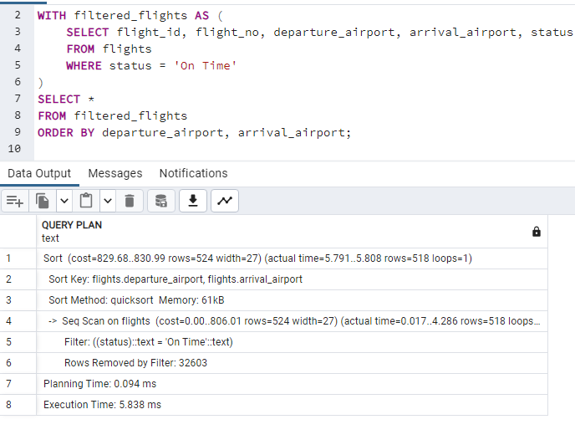

Задание 4.

Основные узлы плана:

1. **Seq Scan on bookings**:

- Этот узел показывает последовательное сканирование таблицы `bookings`.

- Стоимость операции сканирования: от 0.00 до 4301.88.

- Ожидаемое количество строк: 262788.

- Ширина строк: 6 байт (ширина столбца `total_amount`).

2. **Sort**:

- Этот узел отвечает за сортировку результатов.

- Стоимость сортировки: от 8666.69 до 9323.66.

- Ожидаемое количество строк после сортировки: 262788.

- Столбец сортировки: `total_amount` в порядке убывания.

3. **Limit**:

- Этот узел отвечает за ограничение количества выводимых строк.

- Стоимость операции: от 8666.69 до 8666.71.

- Ожидаемое количество строк: 5.

Объяснение плана:

1. Сначала происходит последовательное сканирование таблицы `bookings`, чтобы просмотреть все строки и выбрать все значения столбца `total_amount`.

2. Затем результаты сортируются по столбцу `total_amount` в порядке убывания.

3. Наконец, оператор `LIMIT` ограничивает количество строк до пяти, выбирая пять самых высоких значений `total_amount`.

Оценка вычислительной сложности:

1. **Seq Scan**: Линейная сложность \(O(N)\), где \(N\) — количество строк в таблице `bookings`.

2. **Sort**: Сложность сортировки \(O(N \log N)\), где \(N\) — количество строк, подлежащих сортировке.

3. **Limit**: Операция выбора ограниченного количества строк имеет постоянную сложность \(O(1)\).

Задание 5.

Различие в оценках стоимости операций между узлом Seq Scan и узлом HashAggregate может быть объяснено разными факторами:

1. Подход к оценке стоимости: PostgreSQL использует различные методы для оценки стоимости различных операций. Например, для Seq Scan стоимость может быть определена исходя из количества просматриваемых блоков данных в таблице, тогда как для HashAggregate стоимость может быть определена исходя из сложности алгоритма построения хеш-таблицы и агрегации данных.

2. Уточнение оценок: Оценка стоимости может быть более точной для некоторых операций, чем для других. В данном случае, оценка стоимости для Seq Scan может быть более точной из-за простоты операции сканирования таблицы, в то время как оценка стоимости для операции HashAggregate может быть менее точной из-за сложности вычислений, связанных с построением хеш-таблицы и агрегацией данных.

3. Статистика таблицы: Оценка стоимости также зависит от статистики таблицы, доступной планировщику запросов. Если статистика таблицы недостаточно точна или устарела, это может привести к неправильной оценке стоимости операций.

Задание 6.

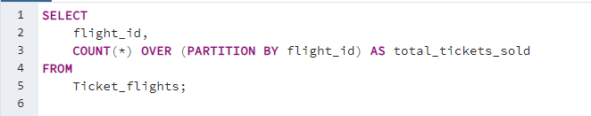

Задание 7.

…………………………….